< Adatbázis-kezelés

Adatbázis-kezelés tananyag
- Szerző: Sallai András
- Copyright © 2011, Sallai András
- Szerkesztve: 2011-2021
- Licenc: CC BY-SA 4.0
- Web: https://szit.hu

Az adatbázis
Mit nevezünk adatbázisnak?
Ha abból indulunk ki, hogy maga a szó adat és bázis szavakból alkotott összetett szó, akkor valamilyen adathalmazra gondolhatunk, mint akár egy papírkupac. Ez alapján azt mondhatnánk, az adatbázis adatok gyűjteménye.
Persze, mi sokkal inkább a rendezett adathalmazokat tekintjük adatbázisnak, úgy mint egy könyvtár. Ha rendezettség igényét fenntartjuk, akkor adatbázis fogalmunkat továbbfejleszthetjük, és azt mondhatjuk az adatbázis az adatok rendszerezett gyűjteménye.
Az adatbázis fogalom kialakításánál figyelembe szoktuk venni a célokat is. Milyen céllal jött létre az adatbázis. Ezek után a végső adatbázis fogalmunk így néz ki:
Az adatbázis az adatok rendszerezett gyűjteménye, amely valamilyen céllal történik.
Itt most, elektronikus adatbázissal foglalkozunk. Nézzük meg, mik a hátrányai a hagyományos, nem elektronikus adatbázisoknak.
Hátrányok:
- nagy helyigény
- nagy karbantartási igény

Az adatbázisok osztályozása
Itt most kifejezetten az elektronikus adatbázisokkal foglalkozunk. Az adatbázisoknak többféle modellje létezik.
Adat modellek:
- hierarchikus
- hálós
- relációs
- objektumorientált – újabb
- objektumrelációs – újabb
Ezekből mi, a relációs adatbázissal foglalkozunk.

Történet
1969-ben Dr. Edgar F. Codd, az IBM kutatója leírja a relációs adatbázis elvét.
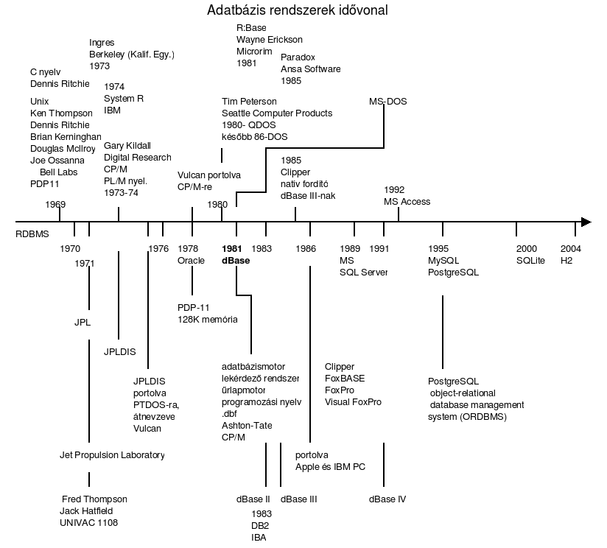
Néhány adatbáziskezelő rendszer:
- System R – IBM
- INGRES (Interactive Graphics Retrieval System) – University of California
- Oracle – Oracle Corporation
- DB2 – IBM
- dBase – Ashton Tete – fájl alapú
- FoxPro – Fox Software – fájl alapú
- R:BASE – Microrim
- Paradox – Ansa sowtware

A relációs adatbázisok alapfogalmai

Egyed
Az adatbázisainkban bizonyos dolgokról tartunk információkat. Egy-egy konkrét dolgot, amiről adatot tárolunk egyednek is szokás nevezni. Idegen szóval entitás.
entitás ≡ egyed

Tábla
Egy tábla az egyedek leírásait tartalmazza soronként. A táblázat minden sorban egy egyedet ír le.
A tábláinknak mindig nevet kell adni. A tábla neve általában lehet többes számban, mivel több egyedet tartunk benne. De ne legyen rövidítés, legyen egyetlen szó, ha lehet.
Jármű
Rendszám | Gyártmány | Szín | Évjárat
ZBC-123 | Opel | piros | 2013
GAB-363 | Ford | kék | 2013
DBC-343 | Fiat | fekete | 2013
RBC-223 | Opel | zöld | 2013
SDC-243 | Opel | fekete | 2013
A táblákban tárolunk:
- objektumokat
- eseményeket

Rekord
Egy példány leírása, tulajdonképpen, annak tulajdonságai. Egy táblázatban ezek a vízszintes sorok.
Egy rekord, a példa kedvéért, leírhatja egy jármű tulajdonságait, úgymint egy jármű rendszáma, márkája, színe, évjárata stb.
ABC-123 | Opel | piros | 2013

Mező
Egyetlen tulajdonság, amit a táblázatban az oszlopok testesítenek meg.
Márka
Opel
Ford
Fiat
Opel
Opel

Azonosító
Olyan mező, amely egy példányt, azaz egy rekordot egyértelműen azonosít.
Az azonosítóval szemben támasztott követelmények:
- nem változhat az értéke a példány teljes élettartama alatt
- egyedi legyen valamennyi rekordban
- értéke nem lehet NULL
Nézzük meg a járművek táblát. A márka, a szín vagy az évjárat nem lehet egyedi azonosító, mivel szó szerint nem egyediek. Másként szólva ismétlődhet, vagyis lehet két járműnek azonos márkája, színe vagy évjárata.
Rendszám | Márka | Szín | Évjárat
ZBC-123 | Opel | piros | 2013
GAB-363 | Ford | kék | 2013
DBC-343 | Fiat | fekete | 2010
RBC-223 | Opel | zöld | 2010
SDC-243 | Opel | fekete | 2013
A rendszám esetleg alkalmas lehet, bár egy járművet a forgalomból kivonva újra forgalomba lehet helyezni. Az azonosító mezőt, kulcs mezőnek is hívjuk, illetve elsődleges kulcsnak.
Megjegyzések:
Személyek esetén a személyi szám alkalmas lehet egyéni azonosítónak, a személyigazolvány szám viszont nem, hiszen egy embernek időnként új igazolványt kap.

Idegen kulcs
Az adott táblában nem elsődleges kulcs. Az idegen kulcs egy másik táblában szerepel elsődleges kulcsként. A másik tábla elsődleges kulcsa és az aktuális tábla idegen kulcsa alapján kötjük össze a táblákat. Az idegenkulcsok ebben a formában a táblák közötti kapcsolatot jelölik.
Vegyünk példaként egy olyan klubbot, amelynek tagjai szeretnénk a űrutazást tenni, a jegyet pedig jó előre megváltották. Egyik táblában nyilván tartjuk kik a klub tagjai, a másikban pedig ki az aki már vásárolt jegyet, mikorra szól a jegy stb. A két táblánk valahogy így nézhet ki:
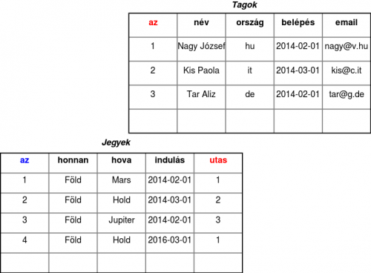
A jegyek táblában, az Utas mezőben, azt tartjuk nyilván mi az azonosítója a másik táblában annak a klubtagnak, aki vásárolta a jegyet. Az Utas mező tehát egy speciális mező, amelyben más táblák elsődleges kulcsai szereplenek. Ezért az Utas mező a Jegyek táblában az idegenkulcs.

Összetett kulcs
Az azonosító két vagy több mezőből áll.
Akkor használjuk, ha nincs olyan mező, amely alkalmas egyedi azonosítónak és valamiért nem szeretnénk ilyen mezőt létrehozni sem.
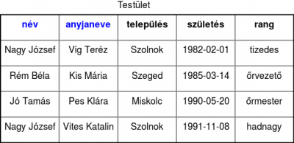

Táblák áttekintése
Nézzük meg mit tanultunk a táblákról.
A tábláknak vannak neveik, azokban mezők és rekordok vannak.
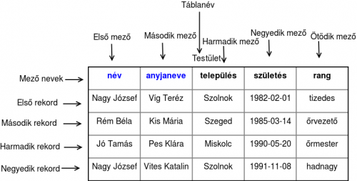

Pótkulcs
Angolosan surrogate key.
Legyen egy egyszerű szemelyek tábla:
szemelyek
szemelyiSzam | orszagKod | nev | foglalkozas
1199501081001 | hu | Nagy János | kőműves
1197010051002 | hu | Fizet Géza | pék
2198501081003 | hu | Rol Antal | festő
1199501081004 | hu | Badar Péter | rendőr
1198503301005 | hu | Csipi Gergő | munkanélküli
1198801281006 | hu | Erős István | pincér
A személyi számot nem tekinthetem egyértelmű azonosítónak, ha nyilvántartás az egész földre kiterjed (vagy több országra), mivel más országokban is lehet valakinek ilyen személyi száma. Az egyik lehetőség, hogy összetett kulcsnak használom a személyi számot és az országkódot.
A másik lehetőség pótkulcs bevezetése:
szemelyek
az | szemelyiSzam | orszagKod | nev | foglalkozas
1 | 1199501081001 | hu | Nagy János | kőműves
2 | 1197010051002 | hu | Fizet Géza | pék
3 | 2198501081003 | hu | Rol Antal | festő
4 | 1199501081004 | hu | Badar Péter | rendőr
5 | 1198503301005 | hu | Csipi Gergő | munkanélküli
6 | 1198801281006 | hu | Erős István | pincér
Az „az” mező értékei nem következnek a személyek adataiból, csak pótkulcsnak vettük fel.

DBMS
Adatbázis-kezelő rendszer - Database Management System - DBMS
Adatbázis-kezelő rendszerek
- MS Access
- MS SQL
- MySQL
- MariaDB
- PostgreSQL
- H2DB
- MongoDB
Ha egy adatbázis-rendszer relációs, akkor használjuk vele kapcsolatban a RDBMS rövidítést is, amely angolul: Relational DataBase Management System.

Heterogén DBMS rendszerek
A heterogén DBMS rendszerek között az adatcsere egyik lehetséges megoldása az XML.

A relációs adatbázis

A relációs adatszerkezet
A relációs adatszerkezet igyekszik úgy megjeleníteni számunkra az adatokat, hogy az a legszemléletesebb legyen.
Jellemzői:
- táblákkal dolgozunk
- a táblák között kapcsolatok vannak (relációk)
- minden táblának van neve
- minden mező egyedi a táblázatban
- minden egyedről ugyanazt tartjuk nyilván
- egy táblázatnak nincs két azonos sora
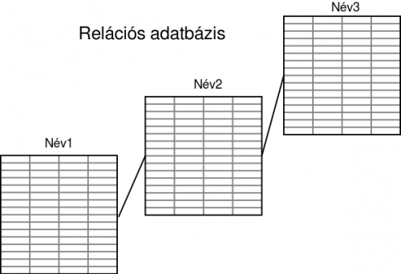
Ezek után megalkothatjuk a relációs adatbázis fogalmát:
A relációs adatbázis olyan speciális adatbázis, amelyben az adatok névvel ellátott táblákban vannak, amik kapcsolatok révén összeköttetésben állnak egymással.

Elsődleges kulcs
Fentebb már beszéltünk az azonosítóról és most is erről lesz szó. A relációs adatbázisban az azonosítókat „Elsődleges kulcs” néven szokás említeni.
Ismételjük át az eddig tanultakat:
Egy táblázatban nem lehet két ugyanolyan sor. Ha két sor ugyanazt az egyedet szimbolizálná, akkor feleslegesen tároljuk két helyen. Ha az ismétlődő rekord egy másik egyedet ír le, akkor nem tudjuk melyik rekord melyik egyedhez tartozik. Ezért mindig szükség van egy olyan mezőre, amely biztosan nem ismétlődik, amely alapján egyértelműen azonosítható minden egyed. Nézzük meg a mezőket, melyik alkalmas erre a célra. Az így megjelölt mezőt elsődleges kulcsnak nevezzük.
A fenti jármű példában, (nem szigorúan véve) elsődleges kulcs lehet például a rendszám, mert biztosan nem lesz két olyan kocsi, amelynek rendszáma egyezik.

Kapcsolatok
Az adatainkat általában több táblában tároljuk. Ezért meg kell határoznunk a táblák között milyen kapcsolatok vannak.
Például egy tulajdonosnak több kocsija is lehet. Az emberek és a kocsik között kapcsolat van. Mivel egy tulajdonosnak több kocsija is lehet, de egy kocsinak csak egy tulajdonosa lehet, ezért egy a többhöz kapcsolat van közöttük.
Azt néznénk meg ki vezeti a kocsit, akkor a személyek és a kocsik között már több a többhöz kapcsolat van. Hiszen egy kocsit több ember is vezethet, és egy ember több kocsit is vezethet.
Lehetséges kapcsolatok:
- egy a többhöz
- több a többhöz
- egy az egyhez

Tervezés

Lépések
- logikai tervezés
  - cél meghatározása
  - miről szeretnénk adatokat tárolni - egyedek (entitások) megkeresése
  - milyen tulajdonságokat tárolunk
  - egyedi azonosítók meghatározása
  - normalizálás
  - tulajdonságok típusainak meghatározása
- fizikai tervezés

A cél meghatározása
A célok meghatározása talán feleslegesnek tűnhet. Sokszor láttam már azonban, amint valaki adatbázis terveinél felesleges dolgoknak készített volna táblát, vagy mezőt. A célok meghatározása segíti a következő lépésben, ahol meg kell határozni milyen tulajdonságokat szeretnénk tárolni.
Ezért mindig fogalmazzuk meg, milyen célból hozzuk létre az adatbázist.

Elnevezések
Fontos, hogy adatokat tartalmazó tábláinknak, azok mezőinek megfelelő neveik legyenek.
Nézzük meg a következő két táblát:
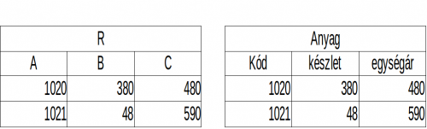
Az első táblában igen nehéz megállapítani mit is tárolunk, miről van szó. Ugyanaz a második táblában.

Példa adatbázis
Nézzünk egy újabb adatbázist, ahol a CD lemezeinkről szeretnénk adatokat tárolni. Elsőre egy a következőhöz hasonló adatbázist állíthatunk össze:
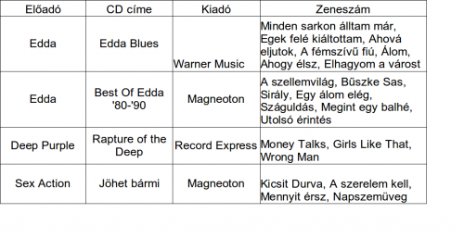
A tábla tulajdonképpen mindent tartalmaz amire szükségünk lesz. A számok közötti keresés, azok karbantartása azonban nem egyszerű. Ha szeretnénk a számok hosszát is tárolni, az megint nehézkes. Probléma az is, hogy többször szerepel a táblázatban az Edda mint előadó és a Magneoton mint kiadó. Ha módosítani kell valamelyik nevet, akkor azt nagyon sok helyen kellene megtennünk.

A tervezés célja
A tervezés célja a fenti problémák megszüntetése. A zeneszámok nyilvántartása kezelhetetlen. Az előadókat és a kiadókat feleslegesen tároljuk többször. Úgy mondjuk: redundánsan tároljuk. A redundancia azt jelenti felesleg. Azt is mondjuk: az adatbázisunk redundáns.
A redundanciát mindig meg kell szüntetni. Az adatbázisunkat normálisabb állapotba kell hozzuk. A redundancia megszüntetése a normalizálás folyamata.

Adatmodell

Egyed
A fogalmi résznél már volt szó az egyedekről. Fogalmazzuk meg a tervezés szempontjából mi számunkra az egyed.
Az egyed egy olyan dolog vagy objektum, amiről adatokat szeretnék tárolni, mert számunkra jelentőséggel bír.

Tulajdonság
A tulajdonságokról (attribútumok) is volt fentebb szó. A tervezés során nekünk egyelőre az fontos, hogy a tulajdonság az egyeddel kapcsolatos információkat ír le.

A relációs adatmodellről
Az adatmodell az adatbázis tervét szemléltető ábra. Nagyon megkönnyíti az adatbázis tervezést, ha tábláinkat lerajzoljuk. Az relációs adatmodell táblák és azok mezőinek rajzolatát értjük.
Általában egy téglalap egy táblát szemléltet, a téglalapot felosztjuk vízszintesen több részre, ezek lesznek a táblázat mezői (azon tulajdonságok amiket el szeretnénk tárolni).
Egy táblázat létrehozása úgy történik, hogy feltesszük a kérdést:
- Miről szeretnénk adatokat tárolni?
Vagyis meghatározzuk az egyedet.
Lehetséges válasz például: „járművek”
Ekkor létrehozunk egy táblát:
<svg xmlns="http://www.w3.org/2000/svg" version="1.1" width="150" height="150"> <rect width="120" height="140" style="fill:none; stroke-width:2; stroke:rgb(0,0,80)"/> <polyline points="0,20 120,20" style="fill:none;stroke:rgb(0,0,80);stroke-width:2" /> <text x="25" y="15" style="">Jármű</text> </svg>
Az egyednek milyen tulajdonságait szeretnénk eltárolni?
Ezeket felírjuk a téglalapban a jármű alatt.
Szeretnénk eltárolni például a rendszám, szín, gyártmány, évjárat, hengerűrtalom.
<svg xmlns="http://www.w3.org/2000/svg" version="1.1" width="150" height="150"> <rect width="120" height="140" style="fill:none; stroke-width:2; stroke:rgb(0,0,80)"/> <polyline points="0,20 120,20" style="fill:none;stroke:rgb(0,0,80);stroke-width:2" /> <text x="35" y="15" style="font-weight: bold;">Jármű</text> <polyline points="0,40 120,40" style="fill:none;stroke:rgb(0,0,80);stroke-width:2" /> <text x="5" y="35" style="">Rendszám</text> <polyline points="0,60 120,60" style="fill:none;stroke:rgb(0,0,80);stroke-width:2" /> <text x="5" y="55" style="">Szín</text> <polyline points="0,80 120,80" style="fill:none;stroke:rgb(0,0,80);stroke-width:2" /> <text x="5" y="75" style="">Gyártmány</text> <polyline points="0,100 120,100" style="fill:none;stroke:rgb(0,0,80);stroke-width:2" /> <text x="5" y="95" style="">Évjárat</text> <polyline points="0,120 120,120" style="fill:none;stroke:rgb(0,0,80);stroke-width:2" /> <text x="5" y="115" style="">Hengerűrtartalom</text> </svg>

Kapcsolat ábrázolása az adatmodellben

Kapcsolatok vonalakkal
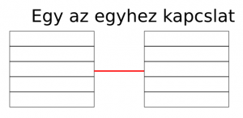
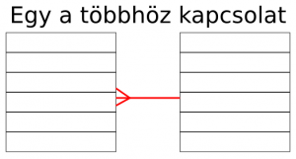
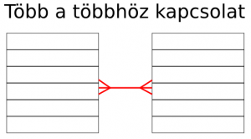

Konkrét példákban kapcsolat
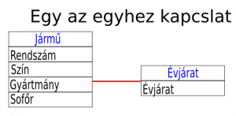
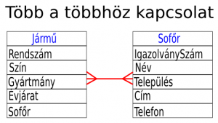
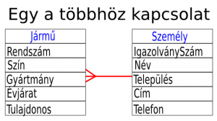

Inkscape
Az adatmodellt rajzolhatjuk papír helyett Inkscape vektorgrafikus programmal.
Weboldal:
- http://inkscape.org

Dia
Adatbázismodell készítéshez program:
- http://dia-installer.de (Dia - diagramszerkesztő)
Az adatbázismodell készítéséhez a Dia programban a kiegészítő eszköztár választó legördülő listadobozban válasszuk a „Más lapok …” menüpontot. Az előugró almenüben válasszuk az „Adatbázis” menüpontot. Három eszköz jelenik meg a kiegészítő eszköztáron.
- Tábla
- Hivatkozás
- Összetett attribútumelem
A táblát létrehozhatunk két kattintással, de hogyan lesznek benne mezők? A táblán kattintunk jobb egérgombbal, amikor az ki van jelölve. A „Tulajdonságok” menüpontot választom. Az előugró ablak Attribútum fülén tudok mezőket felvenni értelemszerűen.

Kapcsolatok a Dia programmal
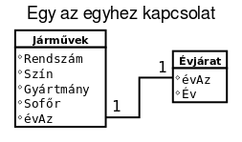
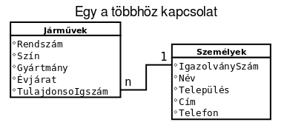
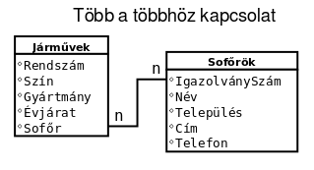

Egyéb lehetőség a Dia programmal
A Dia programban megadhatjuk az egyes mezők típusait is. Megjelölhetjük az elsődleges kulcsokat
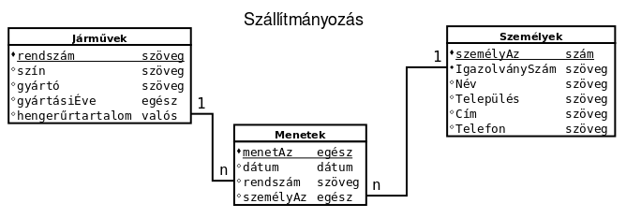
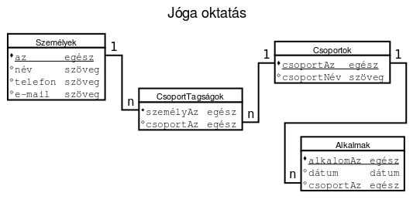

Demolition
A Demolition egy járműbontó, amely járművek eladásával is foglalkozik. Adatbázisuk demolition.
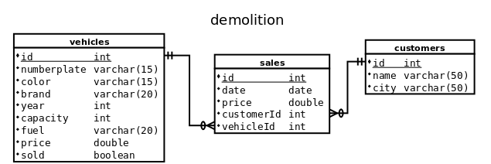
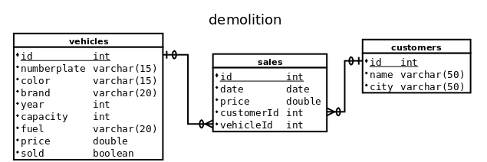
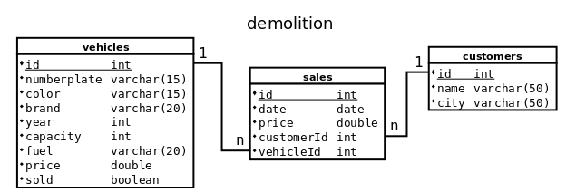
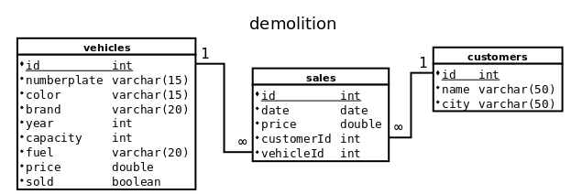

Normalizálás

A normalizálásról
A normalizálás a redundancia megszüntetése.
Van egy redundáns CD adatbázisunk, nézzük meg, hogyan normalizálnánk.
Az adatbázis normalizálásnak jól meghatározott szintjei vannak. Úgyis mondjuk normálformákkal dolgozunk. Van első normál forma, második, harmadik stb.

Első normál forma
Ha minden attribútumnak csak egy értéke van, és van elsődleges kulcsmező.

Második normálforma
Ha már első normál formán van, és minden nem azonosító attribútum funkcionálisan függő viszonyban van az azonosító attribútummal.
A nem azonosító attribútumok tehát alá vannak rendelve az azonosító attribútumnak.

Harmadik normálforma
Ha már második normálformában van, és a nem azonosító attribútumok tranzitíven nem függnek más nem azonosító attribútumtól.
Másként: Minden nem azonosító attribútum nincs teljesen alárendelve más nem azonosító attribútumnak.

Anomália

Beszúrási anomália
Ha egy új rekord beszúrása miatt egy már korábban beszúrt rekordot meg kell változtatni.

Törlési anomália
A törlés anomália esetén olyan adatok is törlődnek, ami nem volt célunk.

Módosításai anomália
Módosítási anomália, ha egy adatot több helyen kell módosítani.

A CD albumok adatbázis normalizálása

Kezdés
A normalizálást az adatmodellen legegyszerűbb elvégezni.
Ezért az adatmodellen keresztül mutatom be.
Mint láttuk az adatmodell elkészítésénél egyedeket keresünk, amelyekről információt akarunk tárolni.
Emlékeztetőül lássuk az eredeti adatbázist:
Előadó | CD_cím | Kiadó | Zeneszám
Edda | Edda Blues | Warner Music | Minden sarkon álltam már,  Egek felé kiáltottam, Ahová  eljutok, A fémszívű fiú, Álom,  Ahogy élsz, Elhagyom a várost
Edda | Best Of Edda  '80-'90 | Magneoton | A szellemvilág, Bűszke Sas  Sirály, Egy álom elég,  Száguldás, Megint egy balhé,  Utolsó érintés
Deep Purple | Rapture of the  Deep | Record Express | Money Talks, Girls Like That,  Wrong Man
Sex Action | Jöhet bármi | Magneoton | Kicsit durva, A szerelem kell,  Mennyit érsz, Napszemüveg
Fel kell tegyük tehát a kérdést. Miről akarunk információt tárolni. Jelen esetben az első válaszunk ez lehet: CD-ről.
Ezek szerint a CD egy egyed. Ennek megfelelően megrajzoljuk a jelenlegi adatbázismodult.
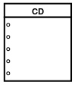
Az egyed nevét beírjuk téglalapunk tetejére. Az ábrán látható felsorolásjeleket a Dia program tette be, azokat nem kötelező berajzolni papíron.
Most írjuk be milyen tulajdonságokat akarunk tárolni.
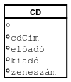
Ha a tulajdonságok között nincs olyan ami egyértelműen azonosít egy egyedet, akkor létre kell hozni egy olyan tulajdonságot amely ezt megteszi. Létrehozunk ezért egy sorszám tulajdonságot, amelyet cdAz néven veszek fel:
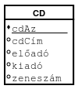
Ha hozzáadunk a táblánkhoz egy egyedi azonosítót, akkor identity, vagy magyarul azonosító nevet adhatjuk neki. De lehet ezek rövid változata is.
ID | IDENTITY | AZ | AZONOSÍTÓ
Esetleg a tábl nevét a rövidítés elé tesszük:
cdAz | zeneszámAz | járműAz | személyAz | alkalomAz
A zeneszámAz több adatot is tartalmaz. Ez nem felel meg az első normálformának, ezért tennünk kell vele valamit. Újabb egyedet keresek. Megint feltesszük a kérdés, mit szeretnénk ebben a zeneszámAz tulajdonságban tárolni? Zeneszámokat. Ha valamiről információt szeretnénk tárolni, akkor az egyed lesz, vagyis külön táblába tehetjük.
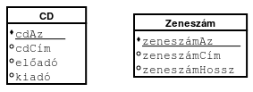
Ebben a formában már a zeneszámok hossza is gond nélkül tárolható.
Most rajzoljuk be milyen kapcsolat van a két tábla között.
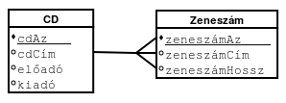
Az eredmény tartalommal együtt
CD
cdAz | előadó | cdcím | kiadó
1 | Edda | Edda Blues | Warner Music
2 | Edda | Best Of Edda '80-'90 | Magneoton
3 | Deep Purple | Rapture of the Deep | Record Express
4 | Sex Action | Jöhet bármi | Magneoton
Zeneszám
zeneszámAz | zeneszámNév | zeneszámHossz | cdAz
1 | Minden sarkon álltam már | 00:04:35 | 1
2 | Egek felé kiáltottam | 00:03:52 | 1
3 | Ahová eljutok | 00:04:02 | 1
4 | A fémszívű fiú | 00:03:48 | 1
5 | Álom | 00:04:22 | 1
6 | Ahogy élsz | 00:03:48 | 1
7 | Elhagyom a várost | 00:04:05 | 1
8 | A szellemvilág | 00:05:01 | 2
9 | Bűszke Sas | 00:04:35 | 2
10 | Sirály | 00:04:27 | 2
11 | Egy álom elég | 00:04:42 | 2
12 | Száguldás | 00:04:25 | 2
13 | Megint egy balhé | 00:04:12 | 2
14 | Utolsó érintés | 00:03:48 | 2
15 | Money Talks | 00:03:52 | 3
16 | Girls Like That | 00:03:42 | 3
17 | Wrong Man | 00:04:02 | 3
18 | Kicsit durva | 00:04:01 | 4
19 | A szerelem kell | 00:03:29 | 4
20 | Mennyit érsz | 00:03:55 | 4
21 | Napszemüveg | 00:04:22 | 4

Második normálforma
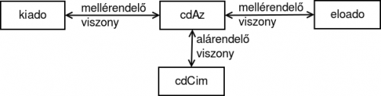
Az előadók nincs teljesen függő viszonyban a CD tábla azonosítójával.
Amit tehetünk
- megkeressük az attribútum melyik egyedhez (táblához) tartozik
- VAGY újabb egyedet (táblát) hozunk létre
Külön táblába tesszük az előadókat
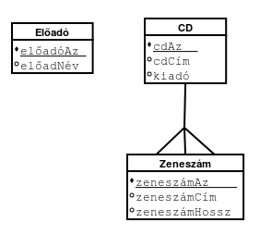
Berajzoljuk a kapcsolatokat:
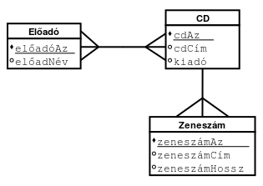
Az Előadó és a CD tábla között több a többhöz kapcsolat van. A több a többhöz kapcsolatokat mindig meg kell szüntetni. A cél egy a többhöz kapcsolatok létrehozása.
Jelen esetben a táblák átrendezésével megoldhatjuk a kapcsolatok problémáját:
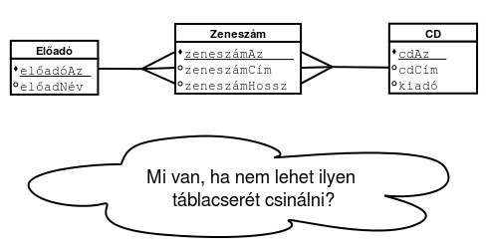
Ha nem tudjuk átrendezni a táblát, akkor létrehozhatunk egy kapcsolótáblát:
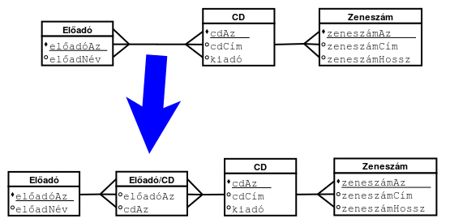
A CD tábla maradéka:
CD
cdAz | cdCím | kiadó
1 | Edda Blues | Warner Music
2 | Best Of Edda '80-'90 | Magneoton
3 | Rapture of the Deep | Record Express
4 | Jöhet bármi | Magneoton
Külön táblába tesszük a kiadókat is.
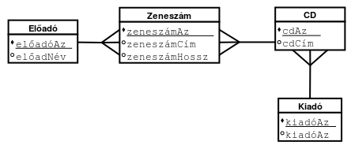
Ami maradt a CD táblában:
CD
cdAz | cdCím
1 | Edda Blues
2 | Best Of Edda '80-'90
3 | Rapture of the Deep
4 | Jöhet bármi

Harmadik normálforma
Tegyük fel, hogy a kiadóról több információt szeretnénk tárolni.
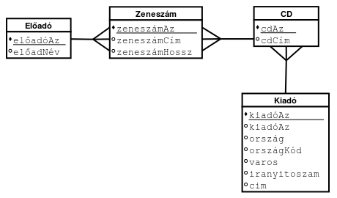
Az ország és az országkód között tranzitív függőség van. Ezért külön táblába tesszük.
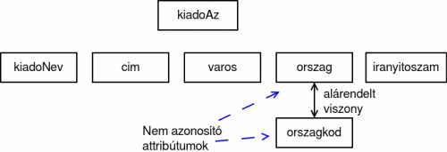
Az eredmény:
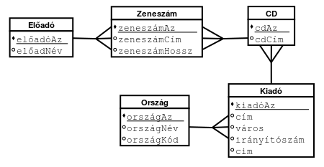

Egy zeneszám több CD-én
Ha azt is figyelembe vesszük, hogy egy zeneszám több CD-én is szerepelhet, akkor a Zeneszám és a CD tábla között több a többhöz kapcsolattal kell számolnunk. Erre megoldás lehet egy kapcsolótábla:
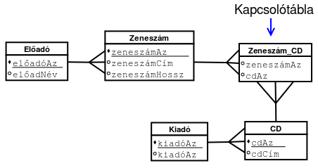

Fizikai tervezés

Szabályok bevezetése
Elsőként néhány szabályt vezetünk be.
Szabályok:
- minden egyed egy tábla
- minden tulajdonság egy mező
- minden egyedi azonosító elsődleges kulcs
- minden kapcsolat egy idegen kulcs
- táblanevekben és mezőnevekben az ékezetek és a szóközök eltűnnek

Idegen kulcsok felvétele
Az idegenkulcsot mindig a többesoldalon lévő táblába kell beilleszteni.
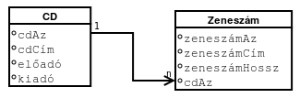

Eredmény adatmodellben
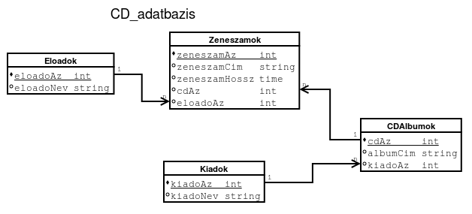

A táblák típusairól általában
- szám
  - egész
  - valós
  - automatikus növelés
- szöveg
  - variálható hosszúság
  - fix hosszúság
- dátum
- logikai
- NULL

A NULL
A NULL nem egyenlő a 0 szám értékkel. A 0 mennyiséget jelent, a NULL viszont azt jelenti nincs adatunk. Nem tudjuk milyen értéke van.

A CD adatbázis MySQL-ben
MySQL adatbázis-kezelő rendszerben a következő típusokat kell beállítanunk:
A típusok adatmodellben ábrázolva:
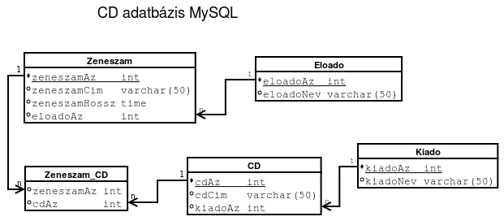
A típusok táblázatban:
Táblanév | Mezőnév | Típus | Kulcs
Eloado | eloadoAz | int | elsődleges kulcs
Eloado | eloadoNev | varchar(50)
Táblanév | Mezőnév | Típus | Kulcs
Zeneszam | zeneszamAz | int | elsődleges kulcs
Zeneszam | zeneszamCim | varchar(50)
Zeneszam | zeneszamHossz | time
Zeneszam | eloadoAz | int | idegen kulcs
Táblanév | Mezőnév | Típus | Kulcs
Zeneszam_CD | zeneszamAz | int | idegen kulcs
Zeneszam_CD | cdAz | int | idegen kulcs
Táblanév | Mezőnév | Típus | Kulcs
CD | cdAz | int | elsődleges kulcs
CD | cdCim | varchar(50)
CD | kiadoAz | int | idegen kulcs
Táblanév | Mezőnév | Típus | Kulcs
Kiado | kiadoAz | int | elsődleges kulcs
Kiado | koadoNev | varchar(50)

Eredmény tartalommal
CD
cdAz | cdCim | kiadoAz
1 | Edda Blues | 1
2 | Best Of Edda '80-'90 | 2
3 | Rapture of the Deep | 3
4 | Jöhet bármi | 2
Eloadok
eloadoAz | eloadoNev
1 | Edda
2 | Deep Purple
3 | Sex Action
Kiadok
kiadoAz | kiadoAz
1 | Warner Music
2 | Magneoton
3 | Record Express
Zeneszam
zeneszamAz | zeneszamNev | zeneszamHossz | cdAz | eloadAz
1 | Minden sarkon álltam már | 00:04:35 | 1 | 1
2 | Egek felé kiáltottam | 00:03:52 | 1 | 1
3 | Ahová eljutok | 00:04:02 | 1 | 1
4 | A fémszívű fiú | 00:03:48 | 1 | 1
5 | Álom | 00:04:22 | 1 | 1
6 | Ahogy élsz | 00:03:48 | 1 | 1
7 | Elhagyom a várost | 00:04:05 | 1 | 1
8 | A szellemvilág | 00:05:01 | 2 | 1
9 | Bűszke Sas | 00:04:35 | 2 | 1
10 | Sirály | 00:04:27 | 2 | 1
11 | Egy álom elég | 00:04:42 | 2 | 1
12 | Száguldás | 00:04:25 | 2 | 1
13 | Megint egy balhé | 00:04:12 | 2 | 1
14 | Utolsó érintés | 00:03:48 | 2 | 1
15 | Money Talks | 00:03:52 | 3 | 2
16 | Girls Like That | 00:03:42 | 3 | 2
17 | Wrong Man | 00:04:02 | 3 | 2
18 | Kicsit durva | 00:04:01 | 4 | 3
19 | A szerelem kell | 00:03:29 | 4 | 3
20 | Mennyit érsz | 00:03:55 | 4 | 3
21 | Napszemüveg | 00:04:22 | 4 | 3

Adatvédelem
Az adatok biztonsága két szempontból lehet kérdéses:
- Mi van, ha tönkre megy az adattároló és elvesznek az adatok?
- Mi van, ha illetéktelenek férnek az adatokhoz?
A modern adatbázis-kezelők mindkét problémához nyújtanak segítséget.
Az adatok elvesztése miatt az adatok exportálható, importálhatók. Az illetéktelen hozzáférés miatt az adatokhoz a hozzáférés, több szinten állítható felhasználókhoz köthető.

Függelék

Adatbázismodellező módszerek
- EK
  - EK modell: Egyed-kapcsolat modell
  - ER model: Entity-relationship model
- Bachman-diagram
- Grafikus jelölés
- Szöveges leírás (relációséma)

Normálformák
- 1NF
- 2NF
- 3NF
- 4NF
- 5NF
- Byce-Codd
- tartomány-kulcs

Irodalom
- George Reese, Randy Jay Yarger, Tim King: A MySQL kezelése és használata (Kossuth, 2003)
- Michael J. Hernandez: Adatbázis-tervezés
- http://www.tankonyvtar.hu/hu (2017)
  - Szabó Bálint: Adatbázis fejlesztés és üzemeltetés I.
    - Böngészés → Könyvek → Alkalmazott tudományok →
    - Számítástechnika. Informatika.Adatbázisok. Térinformatika →
    - 4. oldal
  - Adatbázis fejlesztés és üzemeltetés
- Informatika (2017)
- http://vassanyi.ginf.hu/ab/tervezes/Video.htm (2017)
- http://www.agr.unideb.hu/ebook/szamitogephasznalat/adatbzis_adatmodellek.html (2017)

Forrás
- A normalizálás CD adatbázison keresztül való bemutatásának ötlete a „A MySQL kezelése és használata” című könyvből van.

